|  |
| --- |
| Федеральное государственное бюджетное образовательное учреждение  высшего образования  **"МИРЭА – Российский технологический университет"**  **РТУ МИРЭА** |

Институт комплексной безопасности и специального приборостроения

Кафедра КБ-3 «Управление и моделирование систем»

**ОТЧЕТ   
о выполнении лабораторной работы №1**

**«Реализация сортировки линейных структур данных»**

**по дисциплине   
«Программная реализация нелинейных структур»**

**Вариант № 96**

Выполнил: студент 2 курса

группы БСБО-11-21

шифр ___________

Хохлов Дмитрий Владимирович  
*(фио студента)*

Проверил:

*______________*

Москва 2020 г.

**Задание на лабораторную работу № 1.**

В рамках лабораторной работы №1 требуется программно реализовать (с помощью указателей (однонаправленных/двунаправленный динамический линенйый связанный список, массива или используя стандартный контейнер библиотеки STL “stack” или «queue» - по варианту) абстрактный тип данных (АТД) в соответствии с заданием (стек, дек, очередь с одной головой, очередь с головой и хвостом).

Абстрактный тип данных должен позволять осуществлять только операции, присущие типу линейного связанного списка:

* получить значение первого элемента (на выходе),
* добавить элемент (на вход),
* удалить элемент из списка (на выходе),
* проверить – список пуст,
* обнулить (проинициализировать) список (конструктур, при необходимости).
* деструктор (при необходимости)

Используя разработанный АТД и указанный набор операций, необходимо реализовать заданный алгоритм сортировки последовательности элементов заданного типа, при этом следует учитывать, что разрешен доступ (чтение/извлечение) только к элементу на выходе.

На основе исходного текста программы получить аналитическую оценку трудоемкости работы алгоритма сортировки, используя О-символику для каждого реализованного метода АТД и сортировки в целом.

**Вариант № 96.**

**Реализация связи элементов линейного списка:** Библиотека классов

**Способ организации линейного связанный список:** Очередь

**Алгоритм сортировки:** Фиксированное двухпутевое слияние

**Теория о сортировках.**

**Сортировка простым (фиксированным) двухпутевым слиянием.**

В алгоритме Е границы между отрезками полностью определяются "ступеньками вниз". Такой подход обладает тем возможным преимуществом, что исходные файлы с преобладанием возрастающего или *убывающего* расположения элементов могут обрабатываться очень быстро, но при этом замедляется основной цикл вычислений. Вместо проверок ступенек вниз можно принудительно установить длину отрезков, считая, что все отрезки исходного файла имеют длину 1, после первого просмотра все отрезки (кроме, быть может, последнего) имеют длину 2, …, после kго просмотра имеют длину 2k. В отличие от "естественного" слияния в алгоритме Е такой способ называется *простым* (или фиксированным) двухпутевым слиянием.

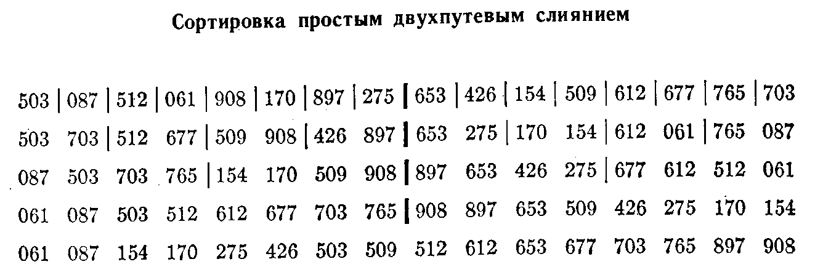

Пример работы алгоритма Ф приведен на рисунке. Этот метод справедлив и тогда, когда N не является степенью 2, сливаемые отрезки не все имеют длину 2k. Проверки ступенек заменены уменьшением длины переменных q и r и проверкой на равенство нулю. Благодаря этому время асимптотически приближается к 11Nlоg2N, что несколько лучше, чем в предыдущем алгоритме.

На практике имеет смысл комбинировать алгоритм Ф с простыми вставками; вместо первых четырех просмотров алгоритма Ф можно простыми вставками отсортировать группы, скажем из 16 элементов, исключив тем самым довольно расточительные вспомогательные операции, связанные со слиянием коротких файлов.

**Листинг программы с расчетами.**

class Queue {

    private _Array: number[][]

    public _F_lim: number

    public _O_F_lim: number

    public _T_lim: number

    public _N_op: number

    constructor(quantity: number) {

        this._Array = []

        this._F_lim = Math.floor(1+( 11+Math.log2(quantity)*16)*(quantity-1))

        this._O_F_lim = Math.floor(Math.log2(quantity)*quantity*) // *=8,62 => 1

        this._T_lim = 0

        this._N_op = 0

    }

    Push(num: number[]){//1

        this._Array.push(num)

    }

    Shift(){//1

        return this._Array.shift()!

    }

    First(){//1

        return this._Array.at(0)!

    }

    Length(){//1

        return this._Array.length

    }

    Merger() {

        const timer = Date.now()

        while (this.Length() != 1){ // $2+\sum_{1}^{quantity-1}{(2+2+4+1+1}+1+//log2\left(quantity\right)*16)=1+\sum_{1}^{quantity-1}{(11}+log2\left(quantity\right)*16)= 1+( 11+log2\left(quantity\right)*//16)*(quantity-1)$

            const A1 = this.Shift()//2

            const A2 = this.Shift()//2

            const limit = A1.length + A2.length//4

            let retA :number[] = []//1

            for (let i = 0; i < limit; i++)// $1+log2\left(quantity\right)*quantity*//\left(3+5+2+2+2+2\right)=1+log2\left(quantity\right)*quantity*16$

                if(A1.length > 0 && A2.length > 0)//3

                    A1 > A2 ? retA.push( A2.shift()! ) : retA.push( A1.shift()!)//5

                else if(A2.length === 0)//2

                    retA.push( A1.shift()! )//2

                else if(A1.length === 0)//2

                    retA.push( A2.shift()! )//2

            this.Push( retA.flat())//2

        }

        this._T_lim = Number((Date.now()-timer).toFixed(3))

    }

}

//for (let i = 300; i < 9001; i+=300) {

    let Quantity = 300//i

    let queue = new Queue(Quantity)

    for (let i = 0; i < Quantity; i++)

        queue.Push([Math.random()])

    queue.Merger()

    console.log('Сортировка №' + Quantity/300)

    console.log('F(n)= ' +queue._F_lim)

    console.log('O(F(n))= ' +queue._O_F_lim)

    console.log('T(n)= ' +queue._T_lim)

    console.log('N_op= ' +queue._N_op)

    console.log()

    //console.log(queue)

    // console.log("C1 = " + queue._F_lim / queue._T_lim)

    // console.log("C2 = " + queue._O_F_lim / queue._T_lim)

    // console.log("C3 = " + queue._F_lim / queue._N_op)

    // console.log("C4 = " + queue._O_F_lim / queue._N_op)

    console.log()

//}

F(n) = 1 + (11 + log2(n) * 16)*(n-1)

O(F(n)) = log2(n) * n

**Таблица результата экспериментов и графики зависимостей**

|  |  |  |  |  |
| --- | --- | --- | --- | --- |
| Кол-во элементов | F(n) | O(F(n)) | T(n)(с) | operatiion |
| 300 | 42656,669 | 2468,646 | 0,006 | 21966 |
| 600 | 95038,998 | 5537,291 | 0,016 | 48758 |
| 900 | 151051,429 | 8832,403 | 0,036 | 77310 |
| 1200 | 209419,658 | 12274,582 | 0,055 | 107094 |
| 1500 | 269539,111 | 15826,12 | 0,091 | 138086 |
| 1800 | 331053,878 | 19464,806 | 0,139 | 169086 |
| 2100 | 393728,855 | 23175,965 | 0,189 | 200166 |
| 2400 | 457396,977 | 26949,165 | 0,248 | 233538 |
| 2700 | 521933,348 | 30776,608 | 0,387 | 266910 |
| 3000 | 587241,034 | 34652,24 | 0,446 | 300078 |
| 3300 | 653242,604 | 38571,226 | 0,521 | 333318 |
| 3600 | 719874,776 | 42529,612 | 0,6 | 366598 |
| 3900 | 787084,857 | 46524,108 | 0,708 | 399998 |
| 4200 | 854828,288 | 50551,929 | 0,856 | 433882 |
| 4500 | 923066,897 | 54610,692 | 1,003 | 469714 |
| 4800 | 991767,614 | 58698,33 | 1,434 | 505246 |
| 5100 | 1060901,512 | 62813,036 | 1,174 | 541018 |
| 5400 | 1130443,075 | 66953,216 | 1,707 | 576710 |
| 5700 | 1200369,626 | 71117,453 | 1,941 | 612658 |
| 6000 | 1270660,879 | 75304,481 | 2,348 | 648034 |
| 6300 | 1341298,582 | 79513,158 | 2,609 | 683846 |
| 6600 | 1412266,221 | 83742,452 | 2,729 | 719422 |
| 6900 | 1483548,785 | 87991,426 | 3,141 | 755406 |

|  |  |  |  |
| --- | --- | --- | --- |
| C1=F(n)/T(n) | C2=O(F(n))/T(n) | C3=F(n)/operatiion | C4=O(F(n))/operatiion |
| 7109444,833 | 411441 | 1,942 | 0,112 |
| 5939937,375 | 346080,688 | 1,949 | 0,114 |
| 4195873,028 | 245344,528 | 1,954 | 0,114 |
| 3807630,145 | 223174,218 | 1,955 | 0,115 |
| 2961968,253 | 173913,407 | 1,952 | 0,115 |
| 2381682,576 | 140034,576 | 1,958 | 0,115 |
| 2083221,455 | 122624,153 | 1,967 | 0,116 |
| 1844342,649 | 108665,988 | 1,959 | 0,115 |
| 1348664,982 | 79526,119 | 1,955 | 0,115 |
| 1316683,933 | 77695,605 | 1,957 | 0,115 |
| 1253824,576 | 74033,063 | 1,96 | 0,116 |
| C1=F(n)/T(n) | C2=O(F(n))/T(n) | C3=F(n)/operatiion | C4=O(F(n))/operatiion |
| 1199791,293 | 70882,687 | 1,964 | 0,116 |
| 1111701,775 | 65712,017 | 1,968 | 0,116 |
| 998631,178 | 59055,992 | 1,97 | 0,117 |
| 920305,979 | 54447,35 | 1,965 | 0,116 |
| 691609,215 | 40933,285 | 1,963 | 0,116 |
| 903663,98 | 53503,438 | 1,961 | 0,116 |
| 662239,646 | 39222,739 | 1,96 | 0,116 |
| 618428,452 | 36639,595 | 1,959 | 0,116 |
| 541167,325 | 32071,755 | 1,961 | 0,116 |
| 514104,478 | 30476,488 | 1,961 | 0,116 |
| 517503,196 | 30686,131 | 1,963 | 0,116 |
| 472317,346 | 28013,826 | 1,964 | 0,116 |

 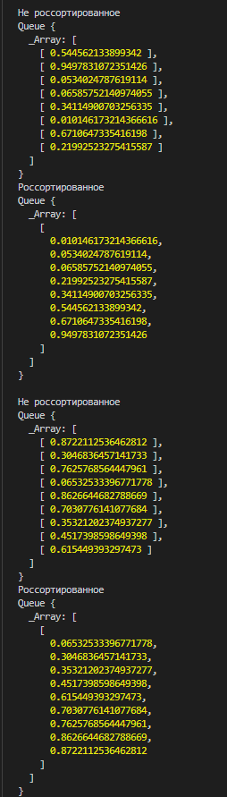

**Скриншоты работы программы**

**Выводы.**

По результатам экспериментов было установлено, что графики C1, C2, C3, C4 от N имеют гиперболическую зависимость от количества элементов.

Достоинства данного алгоритма сортировки: Не имеет «трудных» входных данных, сохраняет порядок равных элементов

Недостатки данного алгоритма сортировки: На «почти отсортированных» массивах работает столь же долго, как на хаотичных.

Неплохо работает в [параллельном](https://ru.wikipedia.org/wiki/%D0%9F%D0%B0%D1%80%D0%B0%D0%BB%D0%BB%D0%B5%D0%BB%D1%8C%D0%BD%D0%BE%D0%B5_%D0%BF%D1%80%D0%BE%D0%B3%D1%80%D0%B0%D0%BC%D0%BC%D0%B8%D1%80%D0%BE%D0%B2%D0%B0%D0%BD%D0%B8%D0%B5) варианте: легко разбить задачи между процессорами поровну, но трудно сделать так, чтобы другие процессоры взяли на себя работу, в случае если один процессор задержится.

**Литература:**

1. Структуры данных и алгоритмы. Альфред В. Ахо, Джон Э. Хопкрофт, Джеффри Д. Ульман. – М.: Издательский дом «Вильямс», 2000

2. Д. Кнут. Искусство программирования для ЭВМ.

**Приложение 1. Применение счетчика операций N_op.**

class Queue {

    private _Array: number[][]

    public _F_lim: number

    public _O_F_lim: number

    public _T_lim: number

    public _N_op: number

    constructor(quantity: number) {

        this._Array = []

        this._F_lim = Math.floor(1+( 11+Math.log2(quantity)*16)*(quantity-1))

        this._O_F_lim = Math.floor(Math.log2(quantity)*quantity) // *=8,62 => 1

        this._T_lim = 0

        this._N_op = 0

    }

    Push(num: number[]){

        this._N_op++

        this._Array.push(num)

    }

    Shift(){

        this._N_op++

        return this._Array.shift()!

    }

    First(){

        this._N_op++

        return this._Array.at(0)!

    }

    Length(){

        this._N_op++

        return this._Array.length

    }

    Merger() {

        const timer = Date.now()

        while (this.Length() != 1){

            const A1 = this.Shift()

            this._N_op+=1

            const A2 = this.Shift()

            this._N_op+=1

            const limit = A1.length + A2.length

            this._N_op+=3

            let retA :number[] = []

            this._N_op+=1

            for (let i = 0; i < limit; i++){

                if(A1.length > 0 && A2.length > 0){

                    this._N_op+=8

                    A1 > A2 ? retA.push( A2.shift()! ) : retA.push( A1.shift()! )

                }

                else if(A2.length === 0){

                    this._N_op+=4

                    retA.push( A1.shift()! )

                }

                else if(A1.length === 0){

                    this._N_op+=4

                    retA.push( A2.shift()! )

                }

            }

            this._N_op+=1

            this.Push( retA.flat())

        }

        this._T_lim = Number((Date.now()-timer).toFixed(3))

    }

}

//for (let i = 300; i < 9001; i+=300) {

    let Quantity = 300//i

    let queue = new Queue(Quantity)

    for (let i = 0; i < Quantity; i++)

        queue.Push([Math.random()])

    queue.Merger()

    console.log('Сортировка №' + Quantity/300)

    console.log('F(n)= ' +queue._F_lim)

    console.log('O(F(n))= ' +queue._O_F_lim)

    console.log('T(n)= ' +queue._T_lim)

    console.log('N_op= ' +queue._N_op)

    console.log()

    //console.log(queue)

    // console.log("C1 = " + queue._F_lim / queue._T_lim)

    // console.log("C2 = " + queue._O_F_lim / queue._T_lim)

    // console.log("C3 = " + queue._F_lim / queue._N_op)

    // console.log("C4 = " + queue._O_F_lim / queue._N_op)

    console.log()

//}